Геотермалната енергија обновлив и еколошки извор на енергија
Geothermal energy renewable and ecology energy source
Д-р Марјан Делипетрев¹, Д-р Тодор Делипетров¹, м-р Ана Митаноска¹,
м-р Александра Ристеска², Д-р Крсто Блажев¹, Д-р Благој Делипетрев²,
Д-р Горги Димов¹
- Универзитет “Гоце Делчев“, Факултет за природни и технички науки
- Универзитет “Гоце Делчев“, Факултет за информатика

Апстракт
Во овој труд ги опфаќа хидро-геотермалните системи како обновливи и еколошки извори на енергија. Главен тренд во светот е да се намалат фосилните енергетските суровини и другите извори на енергија кои имаат голем импакт врз екологијата и врз формата на теренот.
Република Македонија покрај хидроцентралите, во поново време се започна со употреба и на другите обновливи извори на енергија. Катедрата за геологија и геофизика при Факултетот за природни и технички науки во последните години започна со истражувања на геотермалниот потенцијал во Република Македонија и неговото искористување како обновлив извор на енергија. Постоењето на голем број термални извори на територијата на Македонија зборуваат за подрачје со зголемена геотермална енергија.

Вовед
Луѓето отсекогаш биле фасцинирани од вулканите и нивната природна моќ. Многу древни општества мислеле дека вулканите се домови на температурни разурнувачки богови или божици. Денес знаеме дека вулканите се извори на огромна топлинска енергија-геотермална енергија која потекнува од Земјината внатрешност. Оваа топлина исто такака предизвикува геотермални извори, парни вентили (Фумароли) и гејзери.
Низ вековите луѓето ја користеле геотермалната енегрија, со користење на топла вода која како извори се појавува на површината на Земјата, а додека пак денес геотермалните извори се користат како бањи за лекување и релаксација и како инстант топли садови за готвење.
Денес се копаат бунари длабоко под земјата за да се донесе топлата вода на површина, која ќе се користи како енергија за греење, за да се забрза растот на растенијата, за енергија за сушење на овошје и зеленчук. А како најнов тренд геотермалната вода како обновлив извор на енергија се користи за производство на електрична енергија.
Територијата на Република Македонија спаѓа во релативно добро истражените простори, од регионален геолошки аспект, а со тоа има доста податоци и за геотермалната потенцијалност.

- Геотермална енергија
Геотермалната енергија е онаа топлинска енергија складирани под површината на земјата, и се дистрибуира помеѓу загреаната матична карпа и природните флуиди содржани во порите и фрактури во рамките на матичната карпа. Оваа топлина е главно резултат на радиоактивно распаѓање на природно-настанатите изотопи на калиум, ториум и ураниум во Земјината кора, која се состои од ~ 80% од вкупната топлина. Останатите топлина потекнува од исконскиот развој на планетата.
Во геолошката сфера, топлина се движи од внатрешноста на Земјата кон површина како резултат на голем број на топлински механизми. Два главни механизми на пренос на топлина се:
• спроводливоста - процес со кој енергија (топлина) се пренесува од една карпа во друга преку директен контакт
• адвекција - процес, каде што енергија (топлина) се пренесува преку проток на течности (вода) од едно ниво кон друго (струење на флуиди е посебен случај на адвекција при што течноста се движи во затворен циклус).
Површински манифестации на висок температурен проток вклучуваат вулкани, фумароли, топли извори и гејзири. Површинскиот проток на топлина се мери со флукс на термална енергија на површината на земјата и е функција од стапката на топлината што се создава во рамките на кора плус топлина спроведена од подлабоките делови на мантија. Топлинската состојба на кора може да се изрази на површина во форма на топлински единици (mW / m²) и општо се смета дека топлината се транспортира до голем дел од површината на земјата од страна на спроводливи средства.
Просечната стапка на топлински проток низ кора е околу 59 MW / м² (Tester и др., 2006). Сепак, поволни геолошки услови кои преовладуваат во некои области на површината на Земјата има многу повисоки вредности.
- Основни елементи на геотермалното поле на Република Македонија
Постоењето на голем број термални извори на територијата на Македонија зборуваат за подрачје со зголемена геотермална енергија. На оваа територија, досега, детално се истражувани повеќе локации во однос на геотермалните карактеристики. Во околината на Кочани, Струмица и Гевгелија и други локалитети деталните геотермални истражувања дефинирале геотермални извори со економска важност кои и денес се во експлоатација. Водени од економскиот интерес, поедини региони се детално истражувани, меѓутоа, не е многу направено на планот на изготвување на топлотниот флукс на Македонија. Регионалните геотермални карактеристики на територијата на Републиката се очекувани и се во склад со податоците добиени со најновите геофизички истражувања.
Во регионална смисла, јасно може да се види дека подземната температура се зголемува одејќи од запад (границата со Албанија) кон исток, постигнува максимум во делот на Вардарската зона и поблаго опаѓа одејќи кон Македонско - Бугарската граница (сл. 1). Од прикажаните типични геотерми на сл. 1 за Динаридите за длабочина Н = 1000 m владее температура од околу 20°С, за истото ниво за Вардарска зона од околу 60°С и за Српско Македонскиот масив од околу 70°С. Од ова гледиште треба да се исклучат локалните аномалии кои своите максимуми ги затвараат на мали региони.

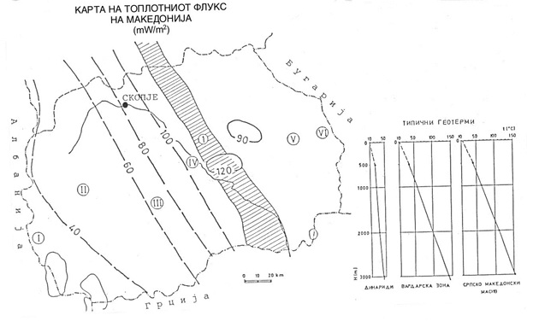
Сл. 1. I - Корабиди, II - Западно - Македонска зона, III - Пелагониди, IV - Вардарска зона,
V - Српско - Македонски масив,VI - Краиштиди, 1 - Зона на максимален топлотен флукс (по Равник, Колбах, Миливојевиќ, Миошиќ, Тониќ)

На прикажаната карта на густината на топлотниот флукс за територијата на Македонија (иако има доста апроксимации), податоците за температурата и густината на топлотниот флукс се корегирани за температурната рамнотежа, додека топлографската корекција е изоставена.
На територијата на Македонија, општо земено, температурните зони можат да корелираат со следните тектонски единици:
Зона | Tектонска единица
Ниски температури:  < 50 mW/m² | Корабиди.
Средни температури:  50 – 80 mW/m² | Западно - Македонска зона,  Пелагониди.
Високи температури:  > 80 mW/m² | Вардарска зона,  Српско - Македонски масив.

Границите на подрачјата со еднаква густина на топлотниот флукс се апроксимативни.
Може да се констатира дека зоните со максимални вредности на густина на топлотниот флукс во Српско - Македонскиот масив и Вардарската зона се поклопува воглавно со намалена дебелина на земјината кора, додека ниските вредности на густината на топлотниот флукс се добиени во просторите со зголемена дебелина на земјината кора (Корабидите). Од досега изнесеното се наметнува заклучокот дека главниот но не единствен причинител на аномалното геотермално поле е Ширењето на астеносферата, односно температурното аномално поле е во реципрочен однос со дебелината за земјината кора. Меѓутоа овие простори претставуваат истовремено лабилни зони подложни на чести кршења и формирање на длабоки дислокации кои ја сечат целата земјина кора. Вдолж овие длабински раседи доаѓа до продор на магмати на површината на земјата или во нејзина близина што е посебно присутно во Вардарската зона и Српско - Македонскиот масив и е јасно докажано со резултатите на магнетските истражувања. На тој начин, длабинските раседи чија должина изнесува и повеќе стотици километри, можеле, а по се изгледа дека тоа е најверојатно, да одиграат улога на доводни канали на конвективна топлина. Овој начин на загревање на геолошките формации е потврден со фактот дека најголемите природни извори на територијата на Македонија се наоѓаат во регионите со терциерна магматска активност. Заголемената температура на гранитските маси во Српско - Македонскиот масив и Вардарската зона, можно објаснување, може да има врска со распаѓањето на радиоактивните елементи во гранитните плутони.

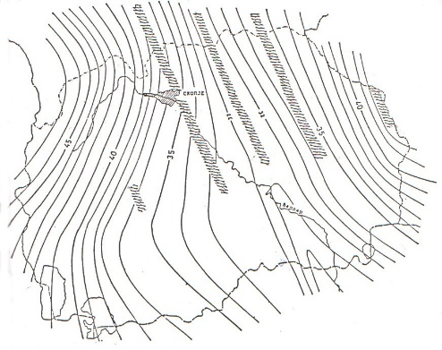
Сл. 2. Структурна карта на Мохоровичиќ - евиот дисконтинуитет

Мохо - дисконтинуитетот е со длабочина од 48 km на границата со Албанија. Длабочината се намалува во Вардарската зона на околу 30 km (Свети Николе 28 km), а потоа одејќи на исток кон границата со Бугарија се зголемува до 45 km.

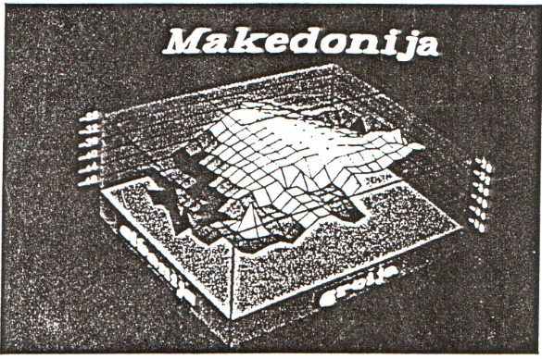
Сл. 3. Тродимензионална слика на Мохоровичиќ - евиот дисконтинуитет

Современите хидротермални појави на територијата на Република Македонијасе најзастапени во Вардарската зона и Српско - Македонскиот масив, главно вдолж длабоките раседни структури и низинските делови. Во Републиката се познати дваесетина локалитети со современи хидротермални појави и повеќе од педесетина во вид на извори со термална или термоминерална вода.
Температурите на термоминералните води во Македонија се движат од 20^{о} С до 79^{о} С.
Табела 2. Физички карактеристики на современите хидрогеотермални појави во вид на извори и дупнатини во Српско - Македонскиот масив и Вардарската зона
Ред. бр. | Локалност | Појава  извор (и)  дупнатина (д) | Координати  x y z |  |  | Темпе-  ратура  (^{о}С) | Количина  л/с
1 | Волково | ГТД-1 (д) | 4 654 971 | 7 527 841 | 374 | 25 | 63
2 |  | ИБСКГ-3 (д) | 4 654 330 | 7 528 150 | 317 | 22 | 22
3 | Катлановска бања | Д-1 (д) | 4 639 800 | 7 557 650 | 287 | 54.2 | 10
4 |  | Б-1, Б-2 (д) | 4 638 990 | 7 558 125 | 255 | 32 | 4
5 |  | Нервна в (и) | 4 639 225 | 7 558 100 | 250 | 28 | 2
6 |  | Поткоп | 4 639 500 | 7 557 850 | 265 | 38 | 2
7 |  | Фонтана (и) | 4 639 750 | 7 557 000 | 270 | 28 | 0.2
8 |  | Извор (и) | 4 639 260 | 7 557 910 | 230 | 38 | 1
9 | Проевци | (д) | 4 664 460 | 7 562 100 | 310 | 31 | 2
10 | Стрновец | (д) | 4 670 300 | 7 570 050 | 280 | 40 | 17
11 | Подлог | ЕБМП-1 (д) | 4 638 625 | 7 613 175 | 310 | 78 | 150
12 |  | Р-3 (д) | 4 638 775 | 7 613 095 | 310 | 77.8 | 80
13 | Крупиште | К-1/83 (д) | 4 634 000 | 7 605 000 | 300 | 32 | 0.5
14 |  | К-2/83 (д) | 4 634 000 | 7 605 100 | 295 | 40.6 | 6.9
15 | Кочанско поле | Р-11 (д) | 4 640 700 | 7 618 252 | 335 | 50.6 | 2.6
16 | Кочани | Ка-1 (д) | 4 641 750 | 7 617 200 | 340 | 22.4 | 6
17 | Подлог | ЕБ-3 (д) | 4 639 025 | 7 613 070 | 310 | 78 | 350
18 | Истибања | И-5 (д) | 4 643 000 | 7 624 350 | 350 | 66.4 | 12
19 |  | И-3 (д) | 4 643 100 | 7 624 350 | 350 | 67 | 5
20 |  | И-4 (д) | 4 643 025 | 7 624 475 | 350 | 56.6 | 4.2
21 | Тркање | ЕБ-2 (д) | 4 649 560 | 7 612 660 | 311 | 71.3 | 50
22 |  | Р-9 (д) | 4 639 375 | 7 612 675 | 310 | 71.3 | 85
23 | Бања | Б-1 (д) | 4 641 550 | 7 611 225 | 350 | 63 | 8.3
24 |  | Б-2 (д) | 4 641 525 | 7 611 205 | 348 | 63.2 | 55.3
25 |  | Р-1 (д) | 4 640 300 | 7 615 840 | 347 | 63 | 30
26 |  | Р-6 (д) | 4 639 925 | 7 611 600 | 350 | 40 | 1
27 | Банско | Б-1 (д) | 4 583 900 | 7 647 225 | 258 | 68 | 55
28 |  | Извор (и) | 4 583 900 | 7 647 160 | 270 | 73 | 6
29 | Негорци | НБ-3 (д) | 4 559 875 | 7 625 530 | 65.1 | 47.2 | 40
30 |  | НБ-4 (д) | 4 559 750 | 7 625 600 | 64.3 | 53.2 | 40
31 |  | Б-1 (д) | 4 559 100 | 7 625 410 | 65 | 32 | 3
32 | Смоквица | Сеид 6 (д) | 4 570 375 | 7 624 812 | 56.9 | 45.1 | 7.2
33 |  | Сеид 1 (д) | 4 570 340 | 7 624 800 | 57.5 | 56.7 | 60
34 |  | Сеид 2 (д) | 4 569 650 | 7 624 775 | 57.1 | 48.1 | 5.2
35 |  | Сеид 4 (д) | 4 570 250 | 7 624 815 | 57 | 56.1 | 35
36 |  | Сеид 5 (д) | 4 570 400 | 7 624 780 | 57.1 | 64 | 40
37 |  | Сеид 7 (д) | 4 520 369 | 7 624 725 | 57.1 | 68.5 | 60
38 | Штип | Л’џи (и) | 4 621 825 | 7 598 552 | 300 | 59 | 1
39 |  | Кежовица (д) | 4 621 700 | 7 598 360 | 280 | 57 | 7
40 |  | Б-4 (д) | 4 621 850 | 7 598 630 | 260 | 32 | 30
41 | Кожуф | Топли дол (и) | 4 560 225 | 7 583 760 | 740 | 28 | 0.5
42 |  | Топлик (и) | 4 558 275 | 7 579 743 | 880 | 22 | 8
43 |  | Мрежичко (и) | 4 561 875 | 7 583 450 | 720 | 21 | 0.2
44 |  | Горничет (и) | 4 558 425 | 7 619 650 | 220 | 23 | 0.1
45 | Кратово | Повишица (д) | 4 659 035 | 7 590 143 | 443 | 31 | 4
46 |  | Добрево (д) | 4 654 510 | 7 600 300 | 330 | 28 | 5.5
47 | Велес | Сабота вода | 4 620 025 | 7 567 810 | 280 | 21 | 5
48 | Раклеш | Дупн (д) | 4 609 287 | 7 624 308 | 349 | 26 | 2
49 | Дојран | Топлец (и) | 4 566 550 | 7 642 530 | 161 | 25 | 2
50 |  | Дерибаш (д) | 4 561 580 | 7 643 900 | 240 | 20.5 | 10

Табела 3. Вредности на геотермалниот потенцијал во Вардарската зона и Српско - Македонскиот масив по длабински интервал
Ред. бр. | Длабински интервал (km) | Прогнозна темп. (^{о}С) | Вардарска зона  Р = 8680 km²  10²¹ J 10¹⁰ Tн |  | Српско - Македонски масив - Р = 4380 km²  10²¹ J 10¹⁰ Tн
1 | 0 - 3 | 176 | 10.4 | 25.0 | 5.3 | 12.6
2 | 3 - 5 | 290 | 12.0 | 28.7 | 6.0 | 14.5
3 | 5 - 7 | 406 | 17.0 | 40.8 | 8.6 | 20.6
4 | 7 - 10 | 580 | 36.9 | 88.4 | 18.6 | 44.6
ВКУПНО |  |  | 76.3 | 182.9 | 38.5 | 92.3

  - Оценка на хидрогеотерманите ресурси
Хидрогеотермалните ресурси, во споредба со вкупниот геотермален потенцијал на земјината кора или само до одредена нејзина длабочина, содржат многу помалку акумулирана енергија, но во споредба со сите други видови геотермални ресурси, тие досега се најискористувани и се во голема предност пред другите ресурси. Ова се должи, пред се, на поедноставниот начин на користење на хидрогеотермалната енергија.
Хидрогеотермалните ресурси се дел од геотермалните ресурси и го претставуваат оној дел од земјината кора во кој покрај кондуктивниот начин на пренос на геотермална енергија низ карпи со изолаторски функции, се врши и конвективен пренос на енергија и тоа низ карпи со функција на хидрогеолошки колектор и кои се исполнети со хидрогеотермални флуиди и кои можат да бидат рационално искористени како енергетски извор споредлив со другите конвенционални извори на енергија.

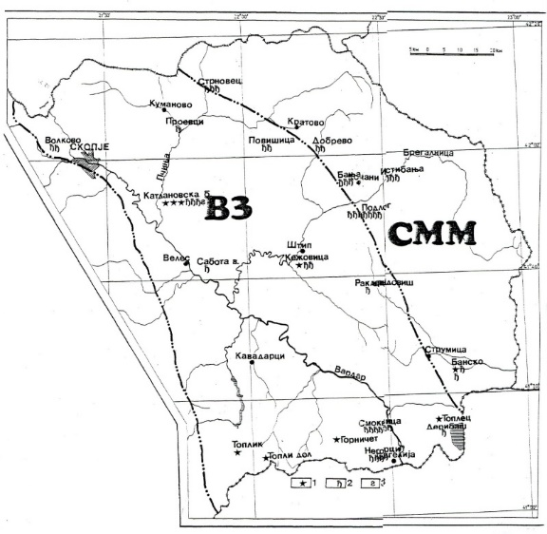
Сл. 4. Карта на современи хидрогеотермални појави во Вардарската зона и Српско - Македонскиот масив (1. извор, 2. дупнатина, 3. истражен поткоп)

- Заклучок
Република Македонија според географската положба и конфигурацијата на теренот, е држава која може голем дел од производството на електрична енергија може да го замени со обновливите извори на енергија. На ова укажува фактот дека во Република Македонија има околу 280 сончеви денови, има голем број на реки и планини по кои се јавува струење на воздухот и околу 20 геотермални појави.
Регионот на Источна Македонија и Вардарска зона претставуваат простор со висок капацитет на геотермална енергија и како такви треба да претставуваат приоритет во истражувањата за дефинирање на конкретно наоѓалиште на геотермална енергија;
Република Македонија во поглед на обновливите извори на енергија е слабо истражена, но и досегашните направени истражувања не се транспарентни, а тоа се должи на некористењето на современите ГИС софтвери. Со формирањето на ГИС база на податоци, достапност на податоците до јавноста ќе привлечат инвеститори за истражување и експлоатација на геотермална енергија.

КОРИСТЕНА ЛИТЕРАТУРА

- Блажев К., Арсовски М. - Тектонски положај термоминералних извора у Кочанској депресији, Конгрес Будва, 1984
- Делипетрев М. - Геомагнетно поле на Република Македонија, магистерски труд, 2007
- Делипетров Т. - Врска помеѓу коровите и подкоровите структури на територијата на Македонија и сеизмичноста, докторска дисертација, 1991
- Донева Б. - Корелација помеѓу реалната геолошка средина и геоелектричниот модел, магистерски труд, 2009
- Ѓоргиева М. - Геотермални ресурси во Вардарската зона и Српско Македонската маса на територијата на Македонија, докторска дисертација, 1995
- Каракашев Д. - Модел на геотермален систем на Кочанската депресија и можности за негова примена во источно македонската зона, докторска дисертација, 2007

